Приобретая технически сложные товары бытового назначения необходимо иметь ввиду некоторые правовые особенности.
Бытовые радиоэлектронная аппаратура, средства связи, вычислительная и множительная техника, фото- и киноаппаратура, часы, музыкальные товары, электробытовые приборы, машины и инструменты, бытовое газовое оборудование и устройства, другие технически сложные товары бытового назначения до подачи в торговый зал или к месту выдачи покупки должны пройти предпродажную подготовку.
По требованию покупателя он должен быть ознакомлен с устройством и действием товаров, которые должны демонстрироваться в собранном, технически исправном состоянии. Товары, не требующие специального оборудования для подключения, демонстрируются в действующем состоянии.
Лицо, осуществляющее продажу, по требованию покупателя проверяет в его присутствии качество товара, его комплектность, наличие относящихся к нему документов, правильность цены.
При передаче технически сложных бытовых товаров покупателю одновременно передаются установленные изготовителем товара комплект принадлежностей и документы (технический паспорт или иной заменяющий его документ с указанием даты и места продажи, инструкция по эксплуатации и другие документы).
Важно помнить, что технически сложные товары бытового назначения, на которые установлены гарантийные сроки (станки металлорежущие и деревообрабатывающие бытовые; электробытовые машины и приборы; бытовая радиоэлектронная аппаратура; бытовая вычислительная и множительная техника; фото- и киноаппаратура; телефонные аппараты и факсимильная аппаратура; электромузыкальные инструменты; игрушки электронные, бытовое газовое оборудование и устройства) надлежащего качества не подлежат обмену или возврату!
А как поступить, если приобретен некачественный технически сложный товар?
Потребитель вправе отказаться от исполнения договора купли-продажи и потребовать возврата уплаченной за такой товар суммы либо предъявить требование о его замене на товар этой же марки или на такой же товар другой марки с соответствующим перерасчетом покупной цены в течение пятнадцати дней со дня передачи потребителю такого товара. По истечении этого срока указанные требования подлежат удовлетворению в одном из следующих случаев:
обнаружение существенного недостатка товара; нарушение установленных Законом «О защите прав потребителей сроков устранения недостатков товара»; невозможность использования товара в течение каждого года гарантийного срока в совокупности более чем тридцать дней вследствие неоднократного устранения его различных недостатков.
Кроме того потребитель наделен правом требования безвозмездного устранения недостатков в течении гарантийного срока, а при его отсутствии в течении 2-х лет.
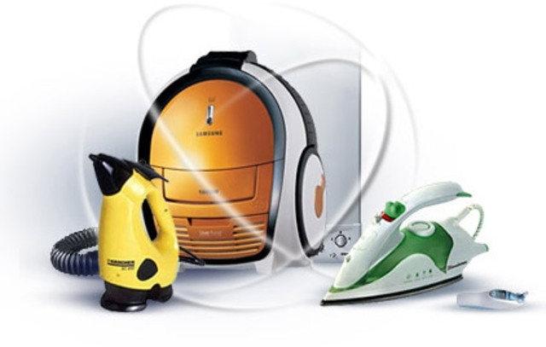

По вопросам получения консультаций в области защиты прав потребителей, помощи в составлении ПРЕТЕНЗИЙ и ИСКОВЫХ ЗАЯВЛЕНИЙ обращайтесь в КОНСУЛЬТАЦИОННЫЕ ЦЕНТРЫ ДЛЯ ПОТРЕБИТЕЛЕЙ

Данная памятка составлена на основании следующих нормативно-правовых актов:
-Закон РФ от 07.02.1992 №2300-1 «О защите прав потребителей»
Постановление Правительства РФ от 19.01.1998 N 55 (ред. от 23.12.2015) "Об утверждении Правил продажи отдельных видов товаров, перечня товаров длительного пользования, на которые не распространяется требование покупателя о безвозмездном предоставлении ему на период ремонта или замены аналогичного товара, и перечня непродовольственных товаров надлежащего качества, не подлежащих возврату или обмену на аналогичный товар других размера, формы, габарита, фасона, расцветки или комплектации"

Управление Федеральной службы по надзору в сфере защиты прав потребителей и благополучия человека по городу Санкт-Петербургу

ФБУЗ «ЦЕНТР ГИГИЕНЫ И ЭПИДЕМИОЛОГИИ В ГОРОДЕ САНКТ-ПЕТЕРБУРГ»

Наш адрес: 191023, г. Санкт-Петербург, Малая Садовая, д. 1
e-mail: centr@78cge.ru

Филиал № 1 ФБУЗ "Центр гигиены и эпидемиологии в городе Санкт-Петербург" в Московском, Фрунзенском, Пушкинском, Колпинском районах и городе Павловске
189630, Санкт-Петербург, ул. Веры Слуцкой, д.36
т./ф. 469-34-61

Филиал № 2 ФБУЗ "Центр гигиены и эпидемиологии в городе Санкт-Петербург" в Выборгском и Калининском районах
195273, Санкт-Петербург, ул. Карпинского, д.27
т./ф. 298-29-25
Филиал № 3 ФБУЗ "Центр гигиены и эпидемиологии в городе Санкт-Петербург" в Невском и Красногвардейском районах
192012, Санкт-Петербург, ул.Ново-Александровская, д.12 т./ф. 248-33-34
Филиал № 4 ФБУЗ "Центр гигиены и эпидемиологии в городе Санкт-Петербург" в Адмиралтейском, Василеостровском и Центральном районах
191028,Санкт-Петербург, ул. Моховая, д.11, лит. А тел.: 275-88-87
Филиал № 5 ФБУЗ "Центр гигиены и эпидемиологии в городе Санкт-Петербург" в Приморском, Петроградском, Курортном и Кронштадтском районах
197227, Санкт-Петербург, Серебристый бульвар, д.18, корп.3, лит.А т./ф. 395-45-00
Филиал № 6 ФБУЗ "Центр гигиены и эпидемиологии в городе Санкт-Петербург" в Кировском, Красносельском, Петродворцовом районах и городе Ломоносов 198325, Санкт-Петербург, ул. Отважных, д.6
тел.: 736-94-46
ПАМЯТКА ПОТРЕБИТЕЛЮ
Особенности продажи технически сложных товаров бытового назначения

